Что получает регион от сотрудничества с МЛБЛ?

1. Качественный сайт

Нами создается сайт по аналогии с moscow.ilovebasket.ru, piter.ilovebasket.ru, astra.ilovebasket.ru, penza.ilovebasket.ru

Этот сайт привязан к базе данных Онлайн статистики и обновляется фактически автоматически - генерация таблиц, счета, лидеров по статистике, календарь матчей.
Сайт регулярно обновляется, вам не нужно следить за ошибками, писать в поддержку, регулярно оплачивать сервер, искать и платить программисту, верстальщику, дизайнеру и т.п. Вы можете даже использовать собственный уникальный домен (при необходимости).
Мы выдаем вам пароль от сайта, и вы можете сами определять, какую рекламу размещать (важно для спонсоров), какие новости публиковать.

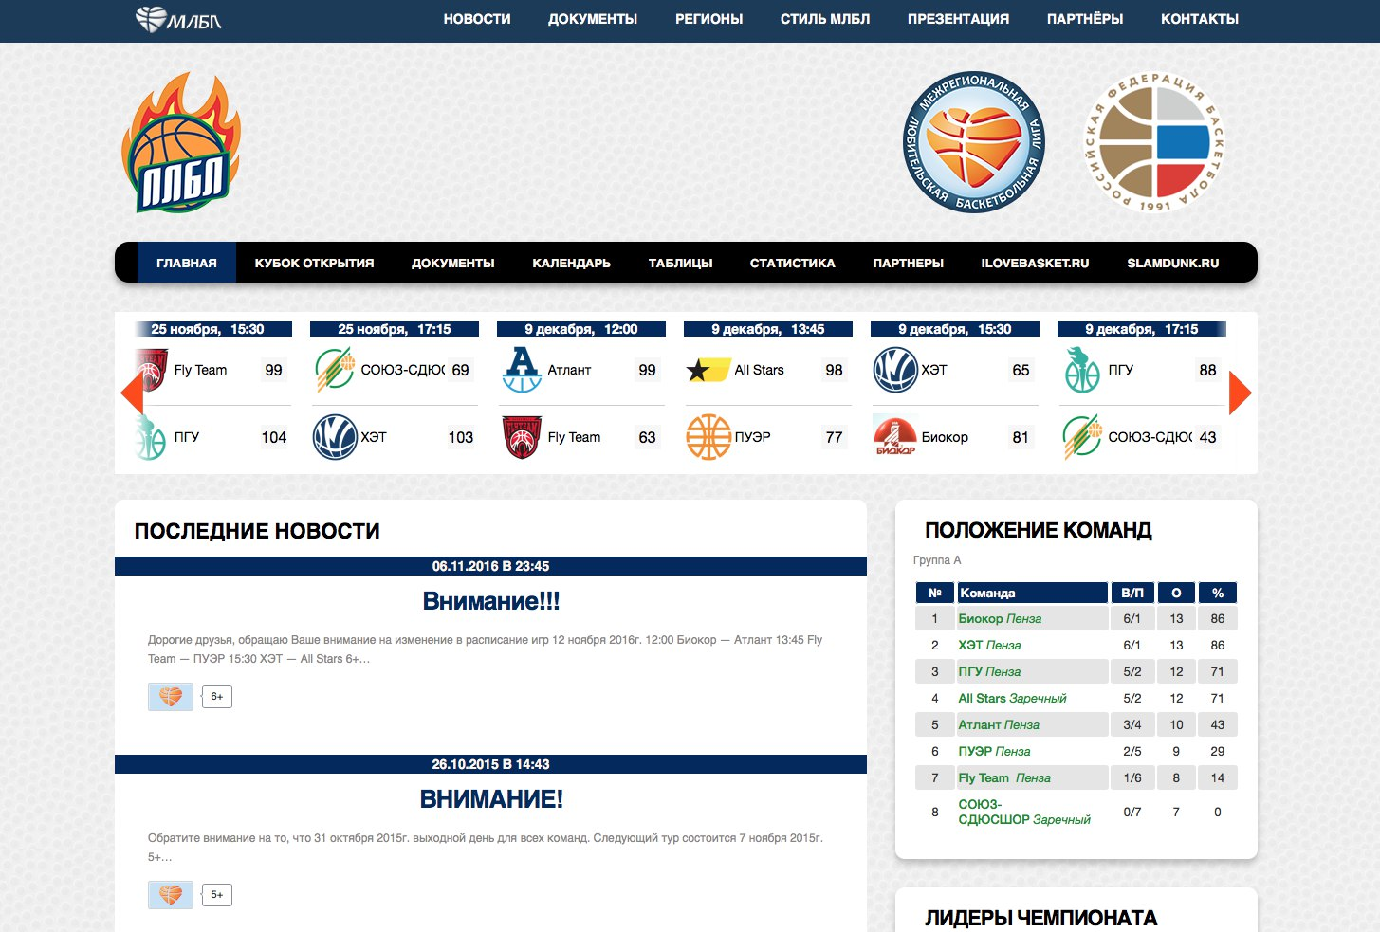

2. Крутая статистика
На сайте отображается статистика в режиме Онлайн с картой бросков и ходом игры – это большой плюс к информационному освещению чемпионата, который не накладывает на вас, как на организатора лиги, дополнительную работу, придавая большую значимость чемпионату и уважение к Вам и чемпионату со стороны участников.
В конечном счете такие вещи позволят поднять оргвзносы на проведение чемпионата, которые составят прямой заработок организатора Лиги.

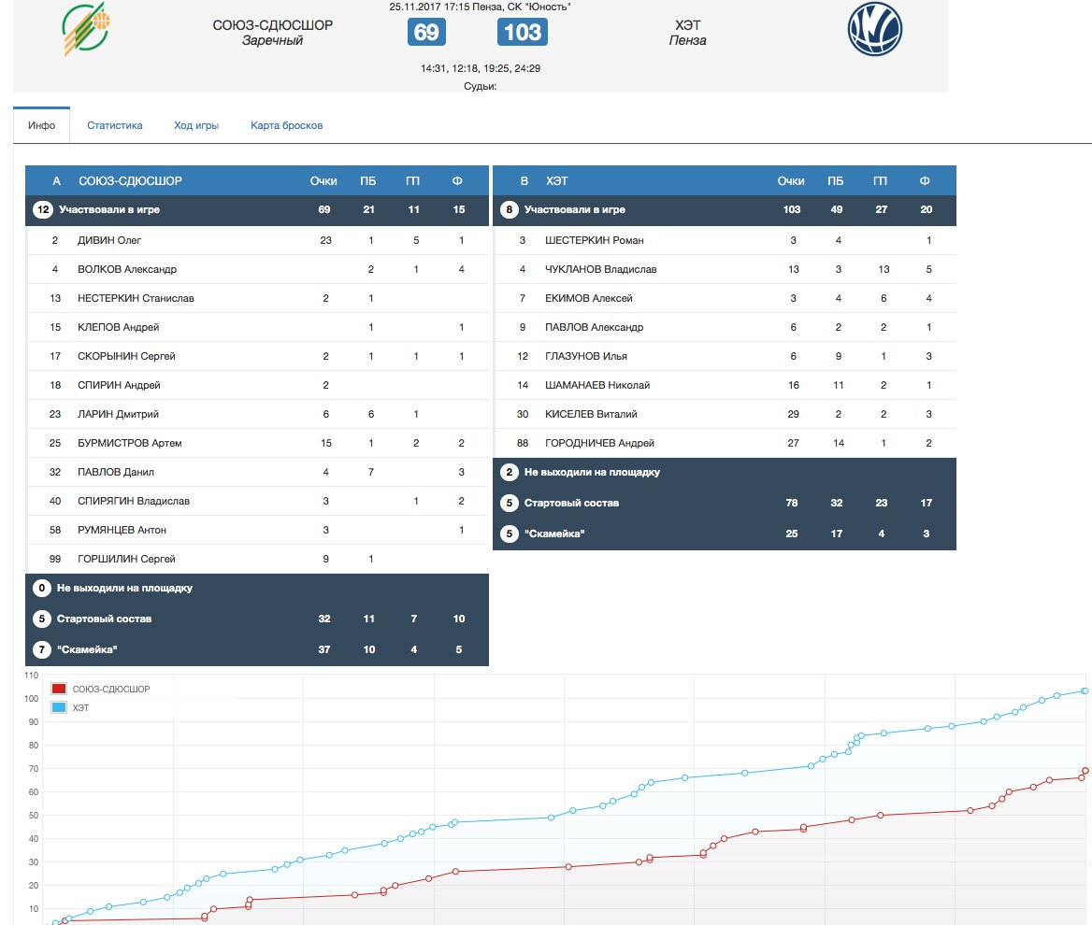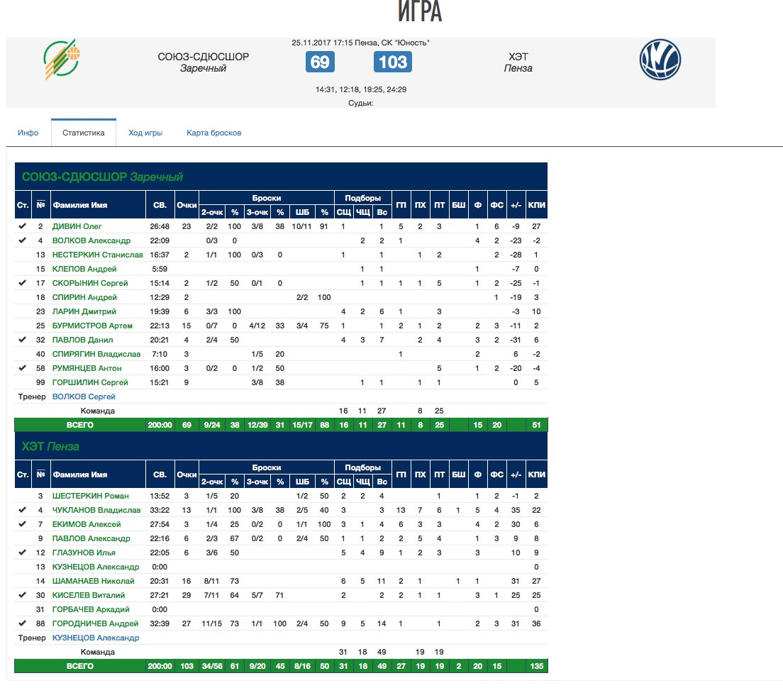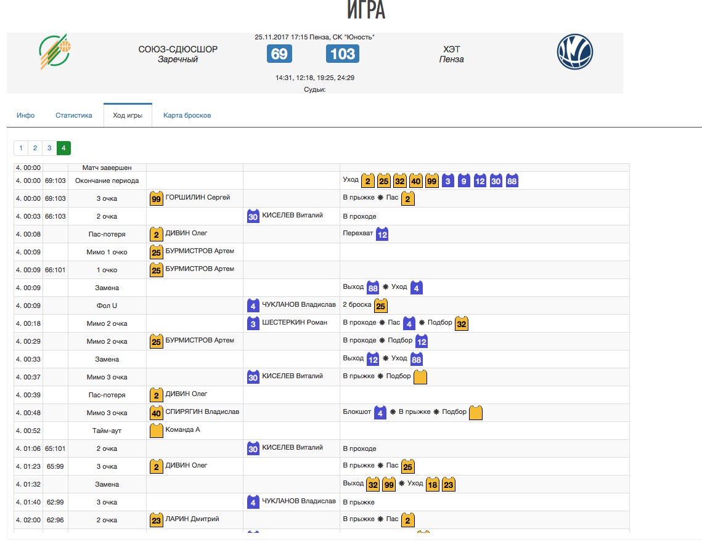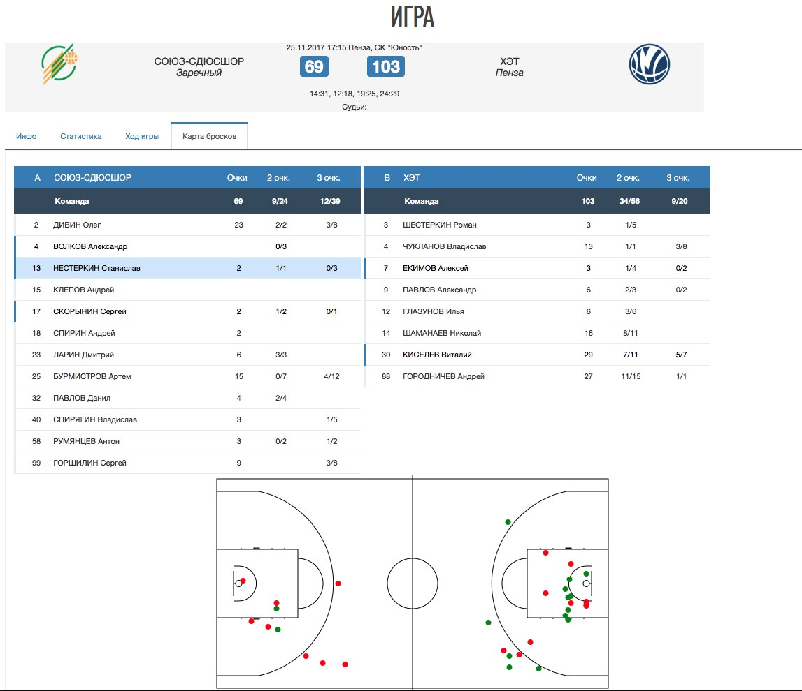

3. Профессиональная инфографика

Вы получаете доступ к инфографике, которая автоматически генерируется из статистики. Эти картинки вы потом можете добавлять в соц. сети, что значительно повышает качество информационного освещения в соц. сетях без доп. затрат. Это приводит к значительному росту значимости чемпионата и его организатора, и дает коственную возможность дополнительного заработка на вашей Лиге.

Вся инфографика доступна на вашем сайте моментально после игры! Регулярно выходят новые виды инфографики. Вы можете опубликовать ссылку на Инфографику на сайте, и тогда команды сами начнут публиковать ее в соц. сети, вовлекая еще большее число участников (заработок лиги)!

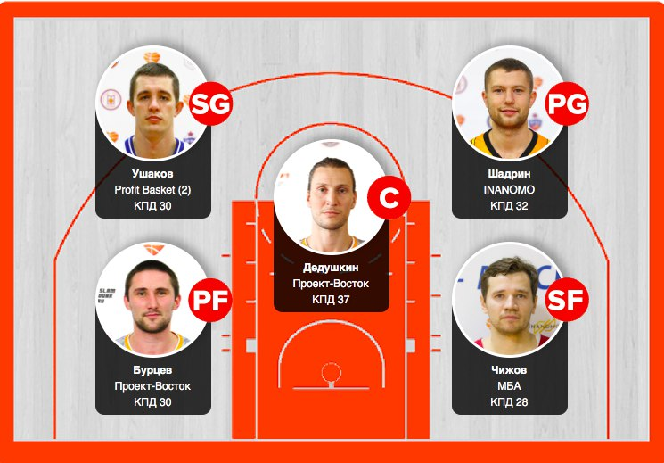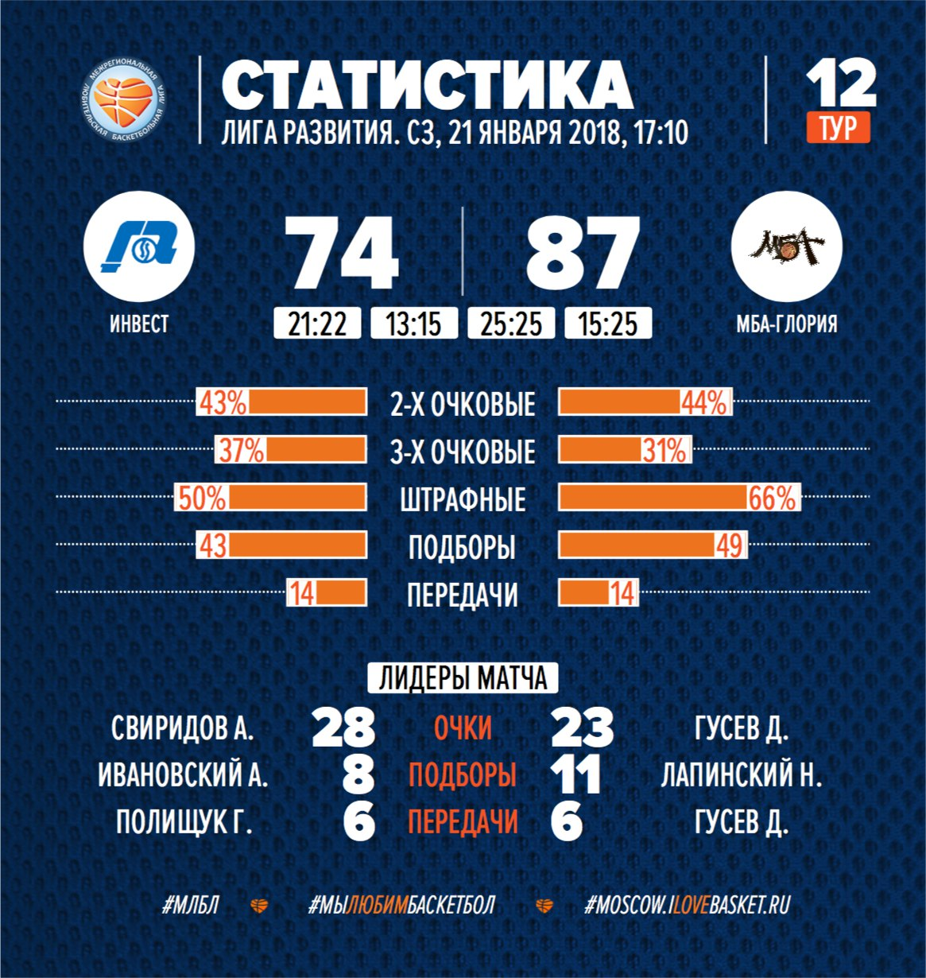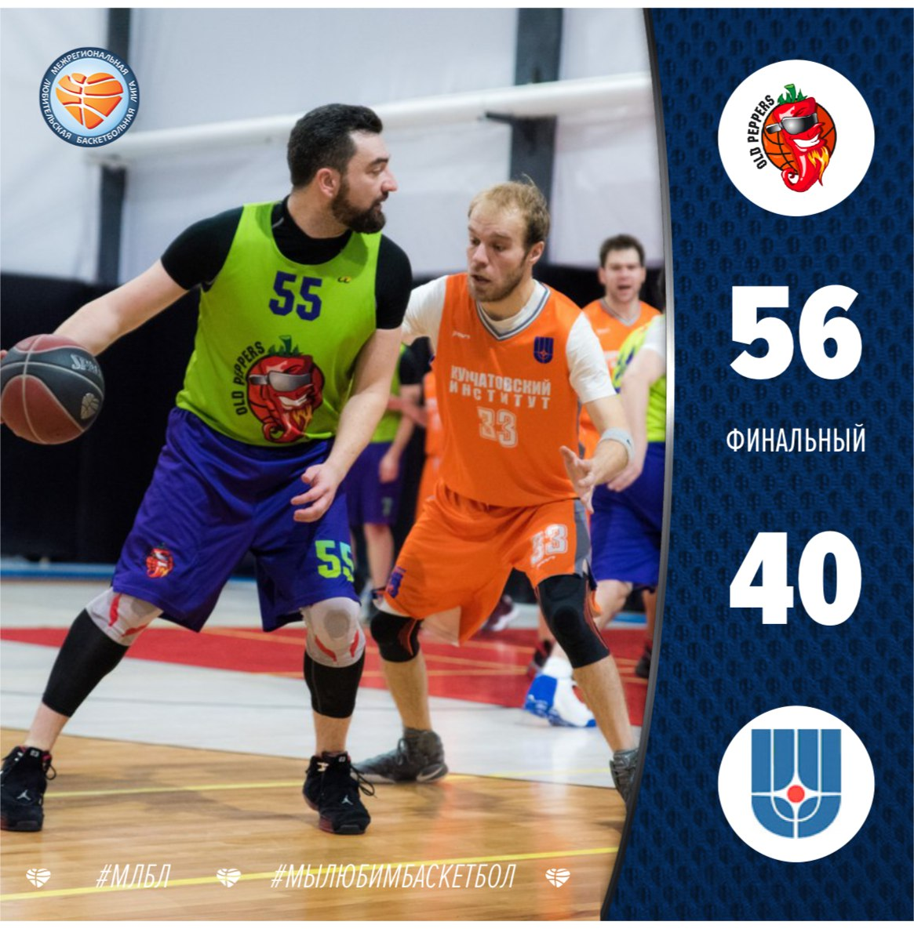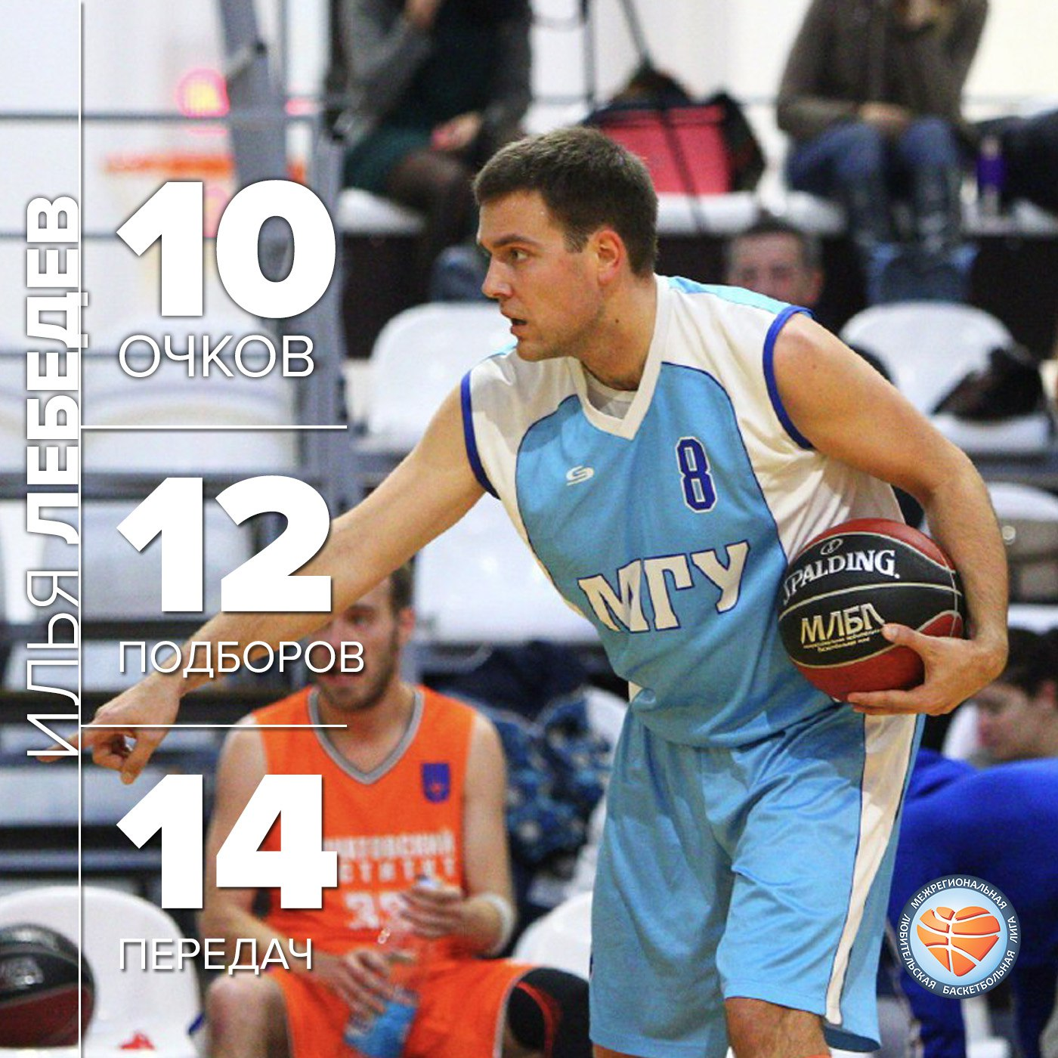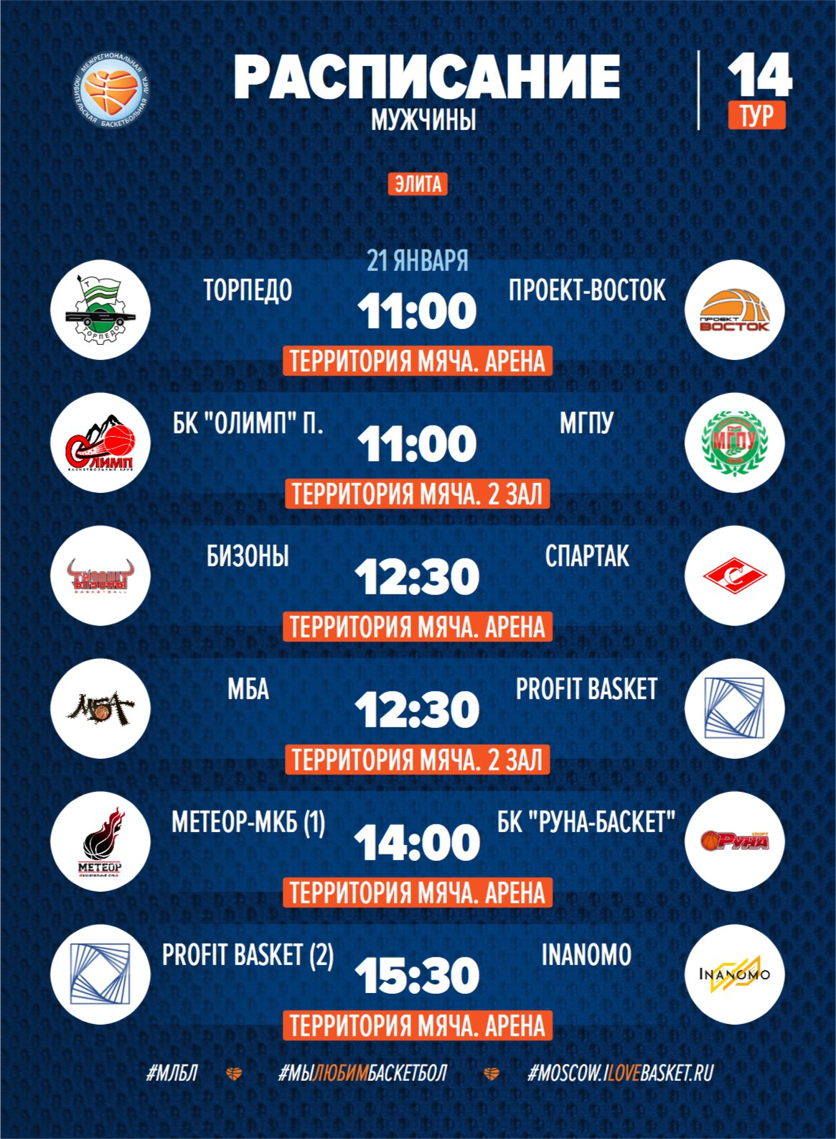

4. Мобильное приложение

Вы получаете мобильное приложение чемпионата, которое автоматически обновляется.

Это еще больше улучшает информационное освещение чемпионата, дает ему возможность быть передовым турниром – ни у одного другого вида спорта нет приложения для любительских турниров!

Приложение постоянно дорабатывается за счет Лиги, вам не нужно заниматься его созданием самостоятельно.

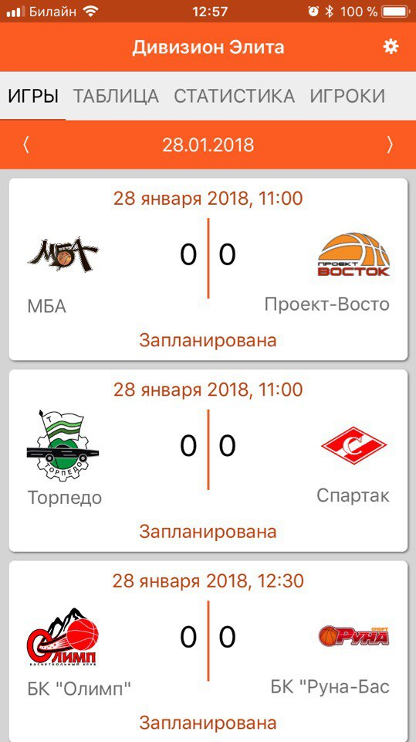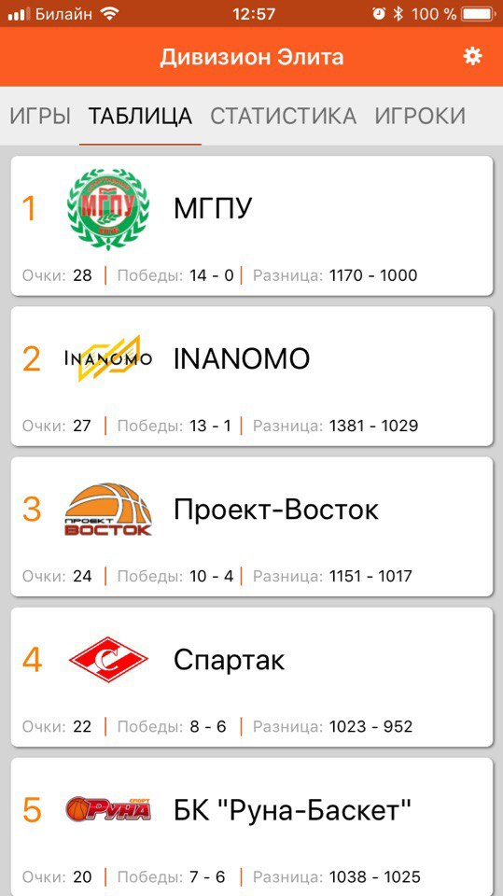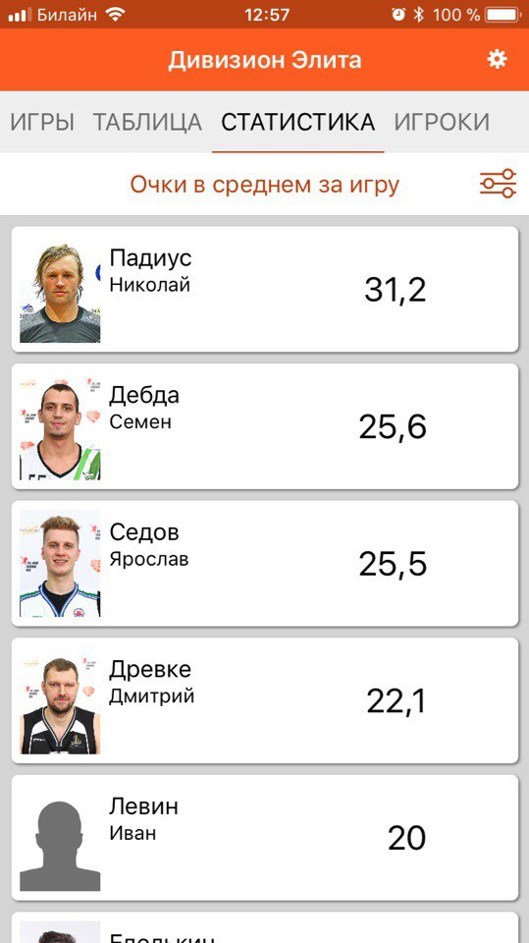

5. Официальный статус

Чемпионат МЛБЛ имеет статус «Всероссийских соревнований среди любительских команд» - зачастую это помогает открыть двери в кабинетах чиновников и заново пересмотреть статус вашего регионального турнира. При необходимости, МЛБЛ помогает официальными письмами от имени Лиги или РФБ.

6. Возможность играть в Финалах МЛБЛ

Для многих регионов важно, чтобы их команды были замотивированы в победе в вашем чемпионате, т.к. призом является право поездки на Финал округа и Суперфинал. Также зачастую нам совместно удается выстроить систему, при которой поездка софинансируется за счет бюджета. В этом случае, команды получают дополнительную мотивацию на участие в чемпионате, что может повлиять на уровень доходов организаторов Лиги.
Все мероприятия проходят на самом высоком уровне!
С 2017 года в МЛБЛ действует правило, что в Финалах не может принять участия команда из региона, где не был проведен региональный этап.

7. Крутая наградная продукция

Вы получаете доступ к крутой наградной продукции. За счет того, что мы заказываем сразу несколько тысяч медалей и наград. Стоимость на нее значительно снижается и, например, одна такая медаль стоит 230 рублей (с лентой и нанесением лого вашего чемпионата на оборотной стороне). Тоже самое касается индивидуальных наград и Кубков. Мы вкладываем деньги в разработку и делаем это, действительно, круто и доступно. Крутая медаль, кубок, индивидуальный приз подчеркивают высокий уровень вашего чемпионата. Это создает имидж крутого и современного турнира.

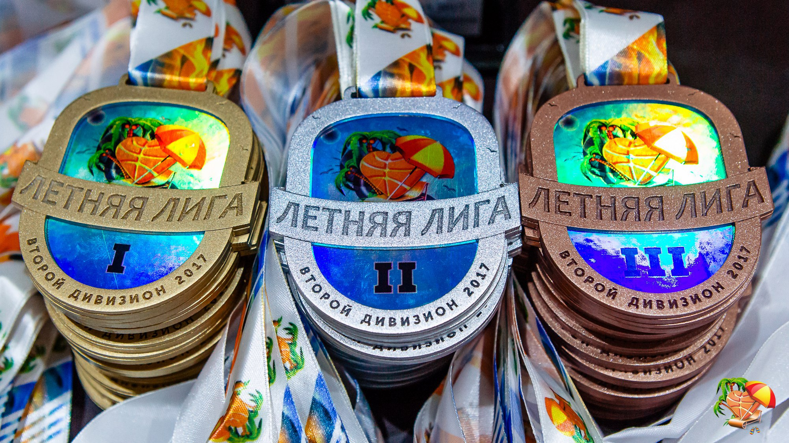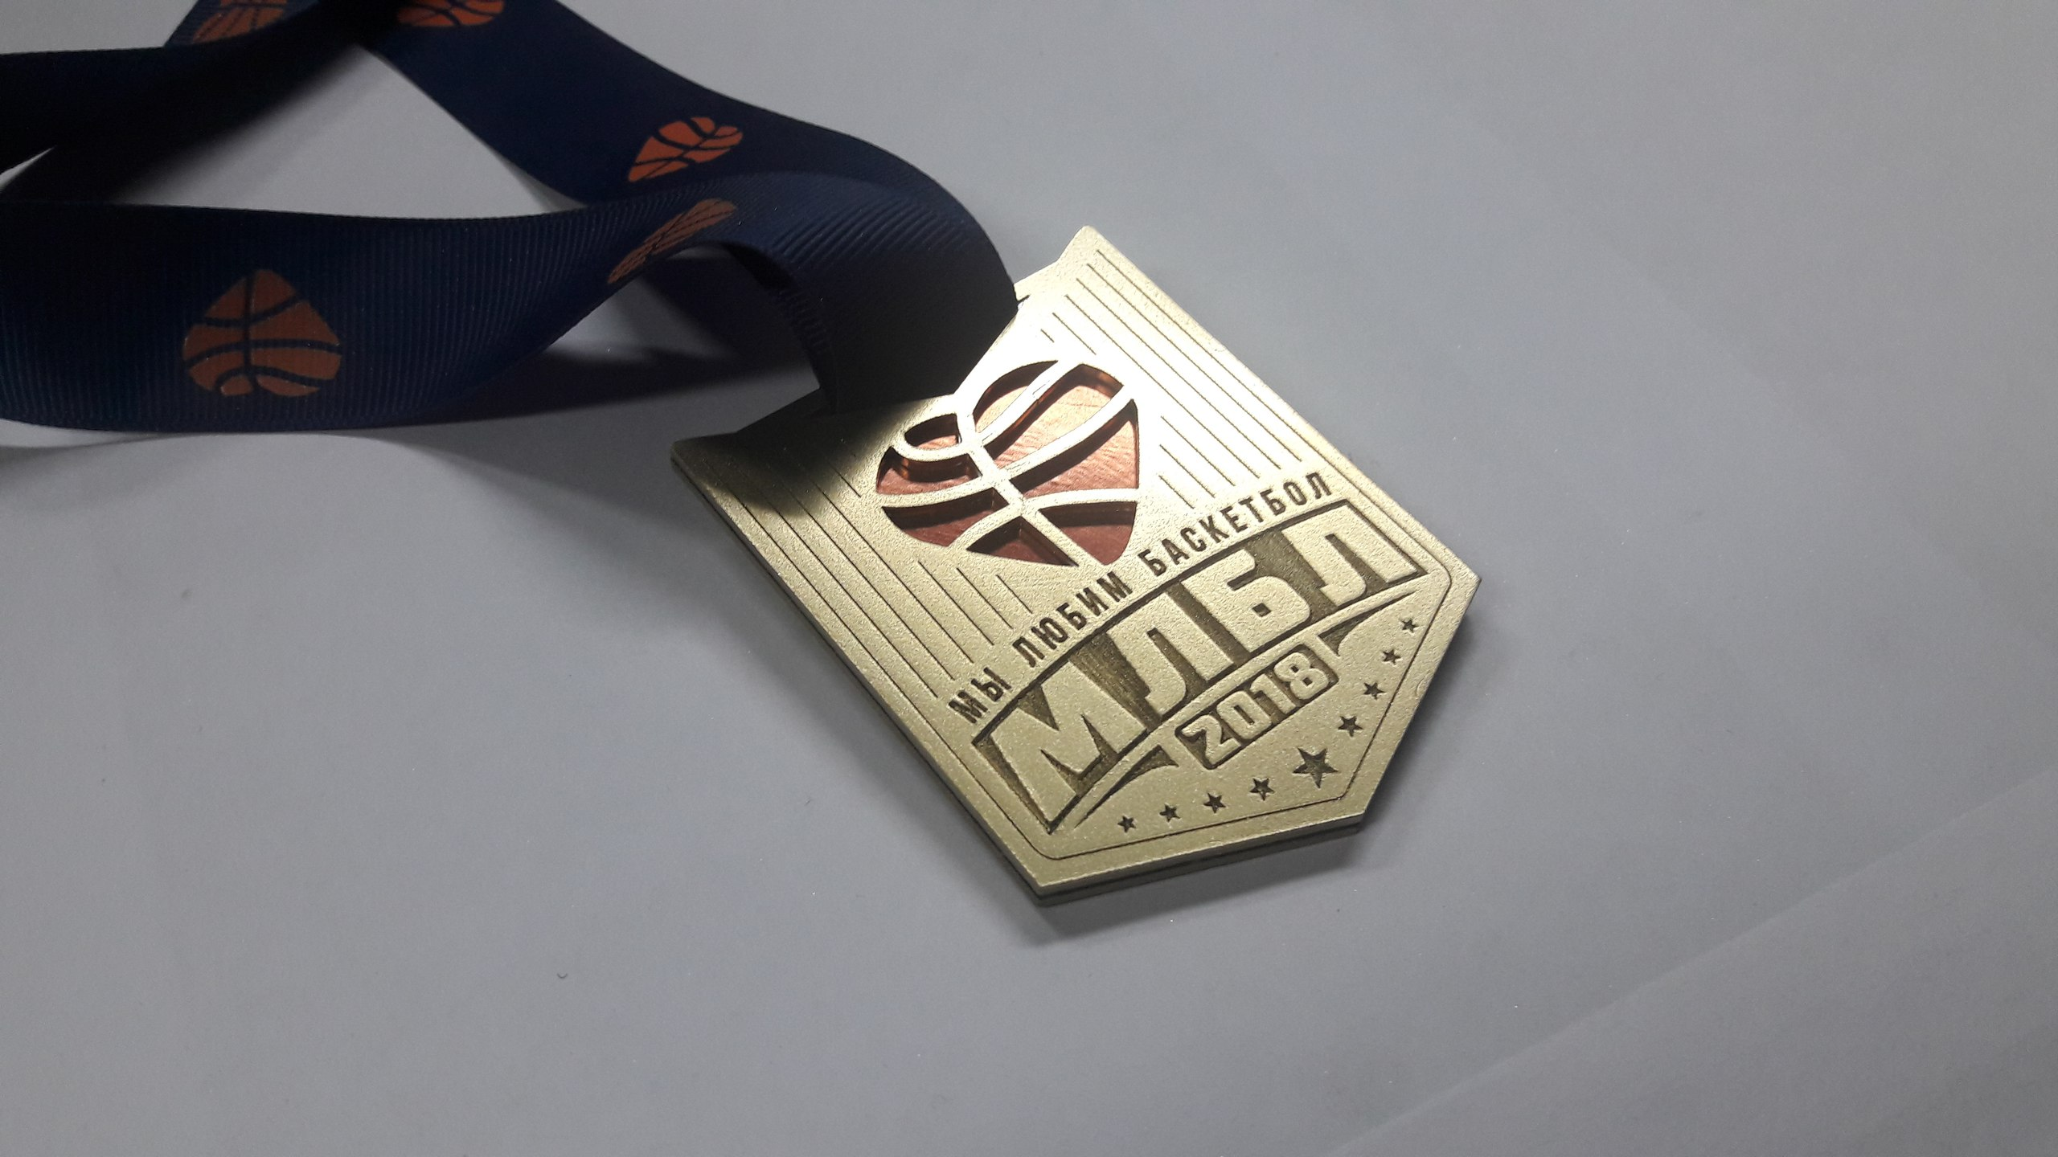

8. Официальный мяч чемпионата Spalding TF1000 МЛБЛ

Если вы сделаете мяч МЛБЛ официальным мячом вашего чемпионата, то на каждые 5 купленных вашими командами мячей, мы дарим 2 мяча лично вам. Об этом не надо говорить командам - это предложение только для Лиг. 1 мяч в такой ситуации стоит 4800 рублей (розничная цена 6000). Это самый крутой мяч из возможных Spalding TF 1000. Введение этого мяча не только выделяет турнир из общей массы и создает имидж современного турнира (покажите другой небаскетбольный любительский турнир, имеющий свой мяч), но и приносит вам регулярный доход в виде проданных мячей.

Опыт показывает, что организовать этот процесс очень просто, и команды потом постоянно обращаются к вам за новыми мячами, т.к. они очень высокого качества и, попробовав один раз, команды уже не хотят ничего другого. Процесс внедрения мячей выглядит следующим образом:
1. Вы объявляете, что с этого сезона мяч Spalding TF1000 МЛБЛ становится официальным мячом чемпионата и предлагаете командам их приобрести со скидкой.
2. Собираете предзаказ с команд и далее только регулярно получаете свой бонус.

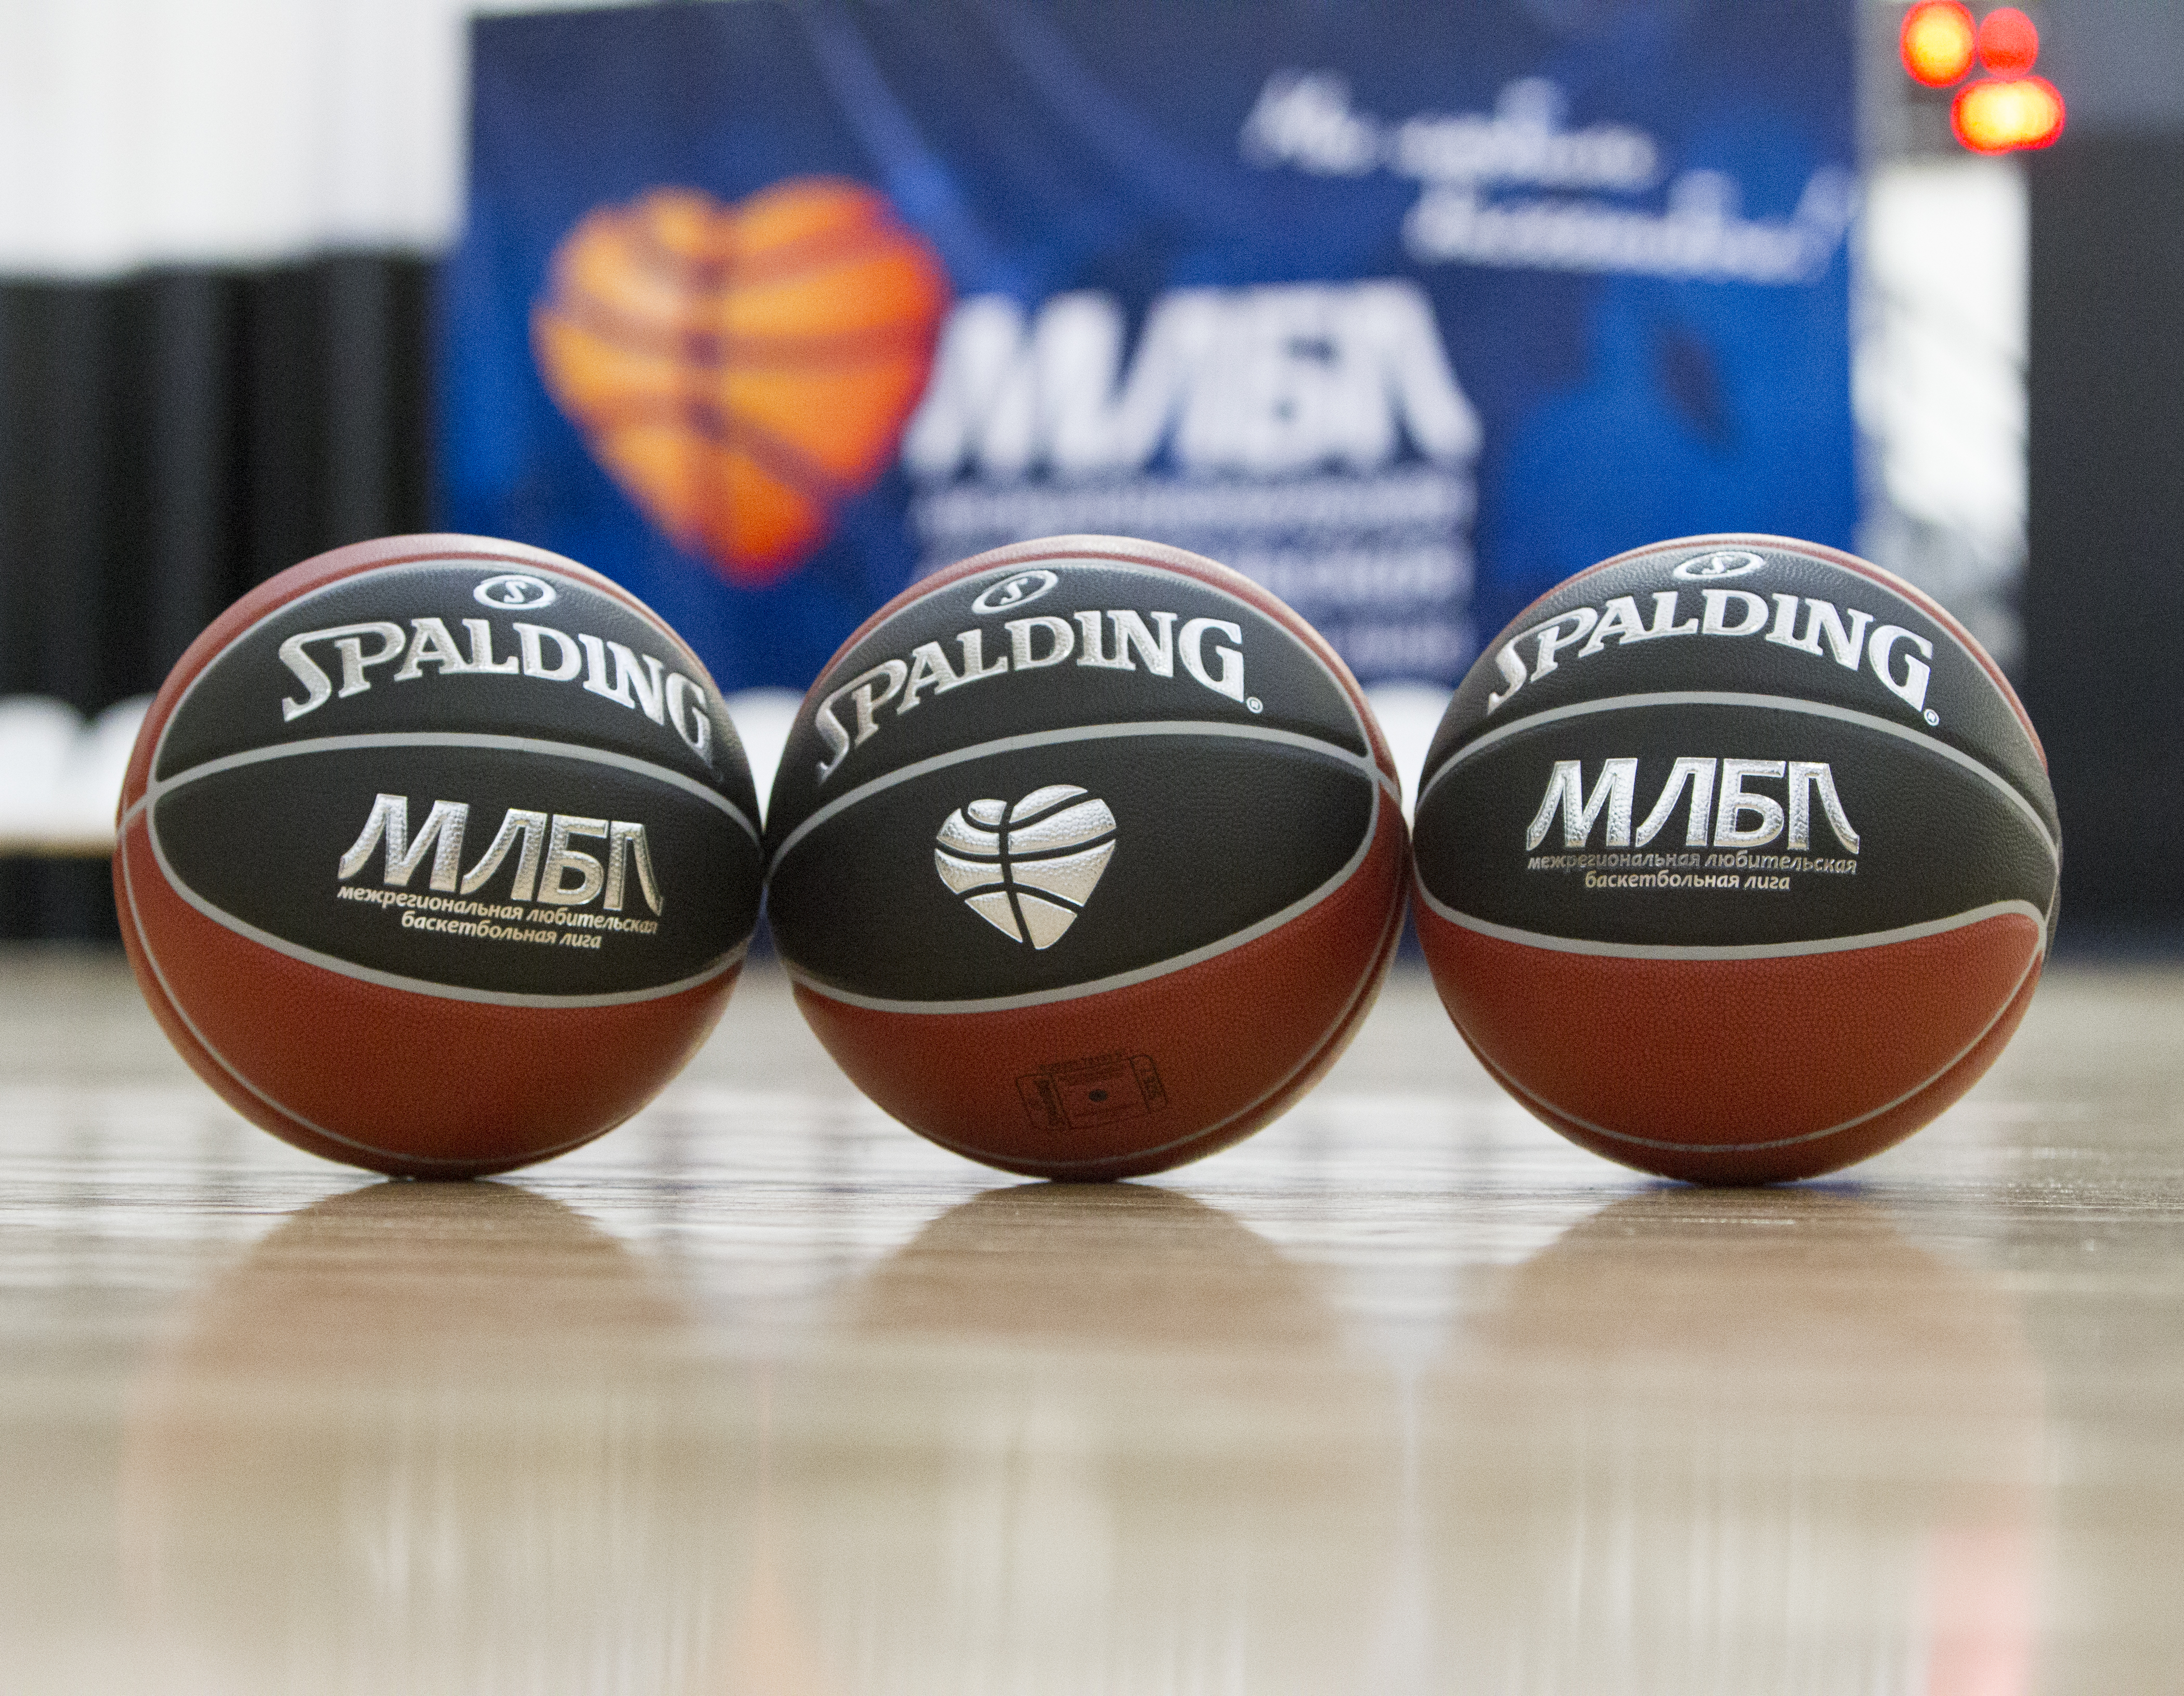

9. Брендинг и символика Лиги

Мы предоставляем брендинг и символику лиги, которую вы можете использовать. Зачастую Лиги не имеют яркой символики: мячи, баннеры, наклейки на щиты, логотип на форму, подарки, презентации для спонсоров – все это есть у нас, и вам не нужно заниматься созданием этого, чтобы сделать качественный продукт интересный аудитории и партнерам.

Многие Лиги хотят иметь свою символику – МЛБЛ не настаивает на внедрении своей символики, просто предлагает крутой и качественный вариант со своей стороны, который позволит двигаться дальше по развитию чемпионата без дополнительных трудозатрат. Вообще важная идея МЛБЛ – максимально снизить трудозатраты при увеличении качества турнира. Это позволит начинать зарабатывать на любительском баскетболе, если у вас есть такая цель.
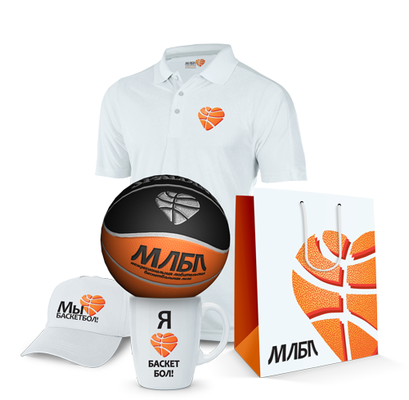

10. Презентации и спонсорские предложения

Лига МЛБЛ агрегирует успешный опыт различных организаций. На основании этого опыта мы подготовили презентации и спонсорские предложения, которые вы можете использовать при работе с партнерами. Вам нужно только заменить названия и вписать свои цифры.

Это касается и регламента чемпионата. Залог качественного проведения и развития турнира во многом определяет регламент турнира. Мы предлагаем шаблон регламента, который отвечает нормам мин. Спорта и содержит важные аспекты, которые позволят вам избежать многих ошибок и скандалов внутри чемпионата. МЛБЛ занимается дальнейшей поддержкой регламента. Впрочем, вы свободны вносить свои изменения при желании и необходимости.

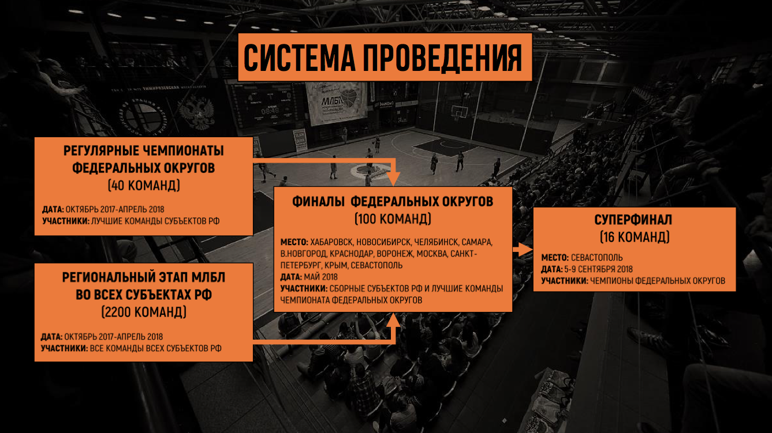
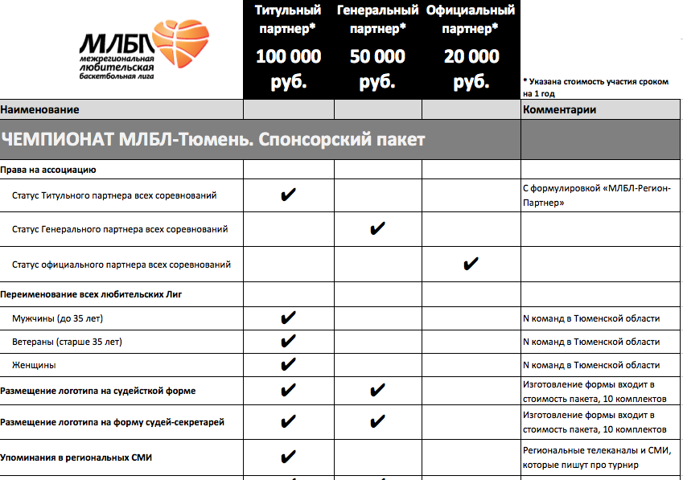

11. Улучшение онлайн трансляций

Для регионов, которые ведут онлайн трансляции, мы подготовили продукт, который улучшает их качество. Это титры и плашки, которые можно накладывать поверх картинки. Они обновляются автоматически. Единственное, что нужно сделать – перед игрой вписать идентификатор игры в ссылку на плашку. Также лига оказывает консультации по улучшению этого любого аспекта проведения турнира.

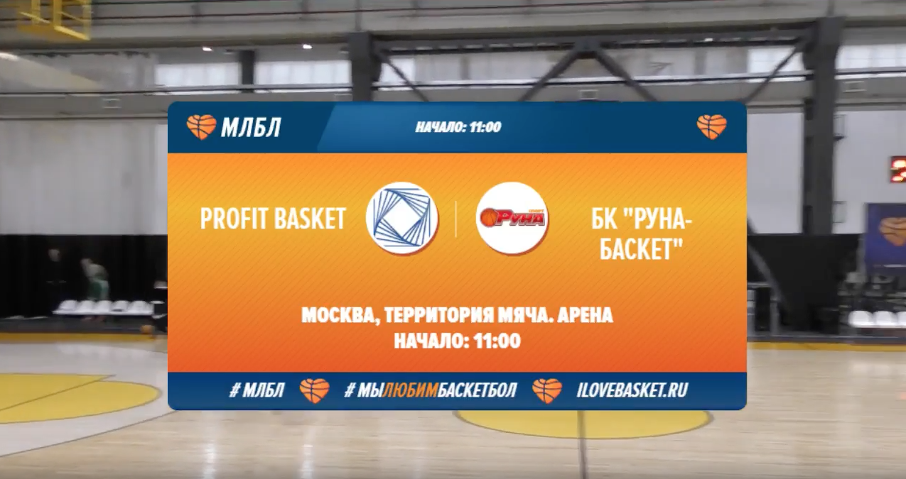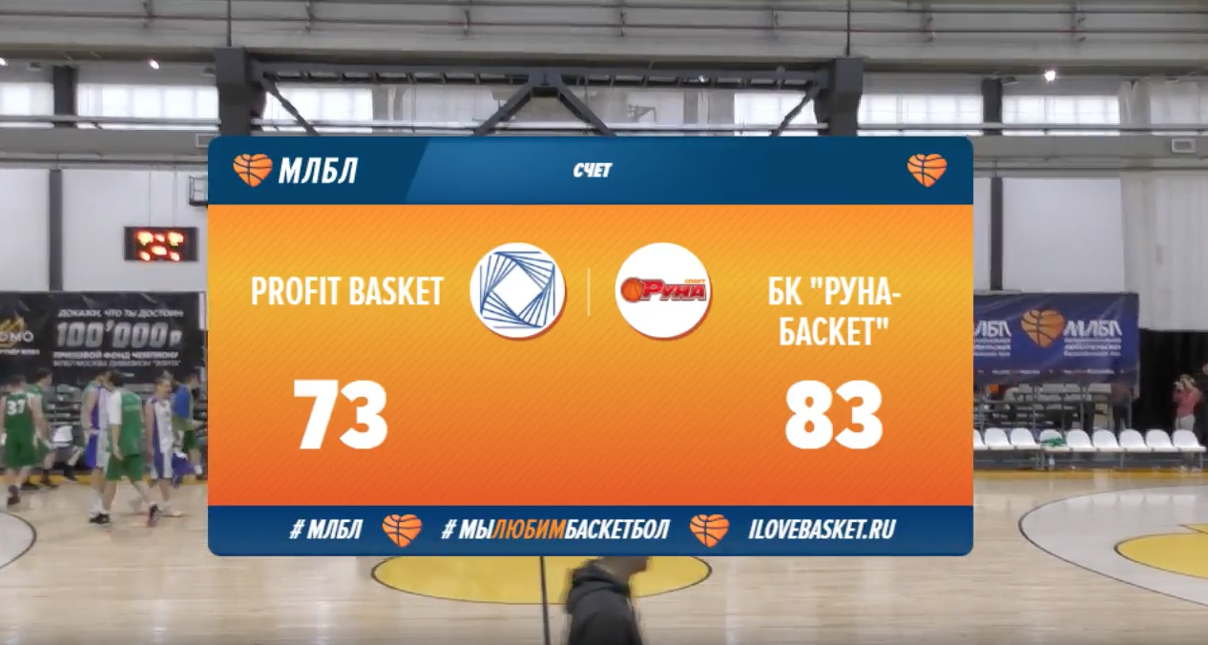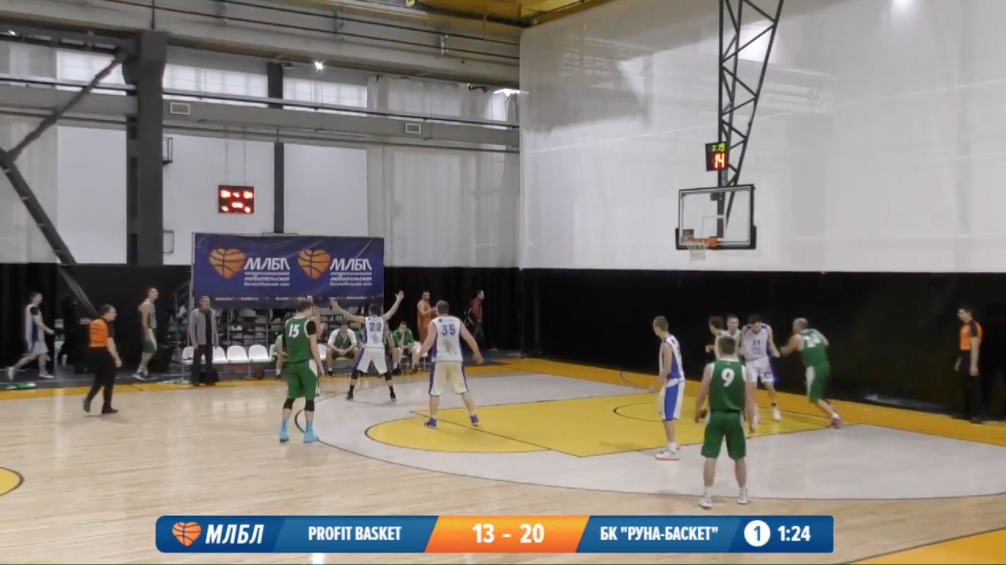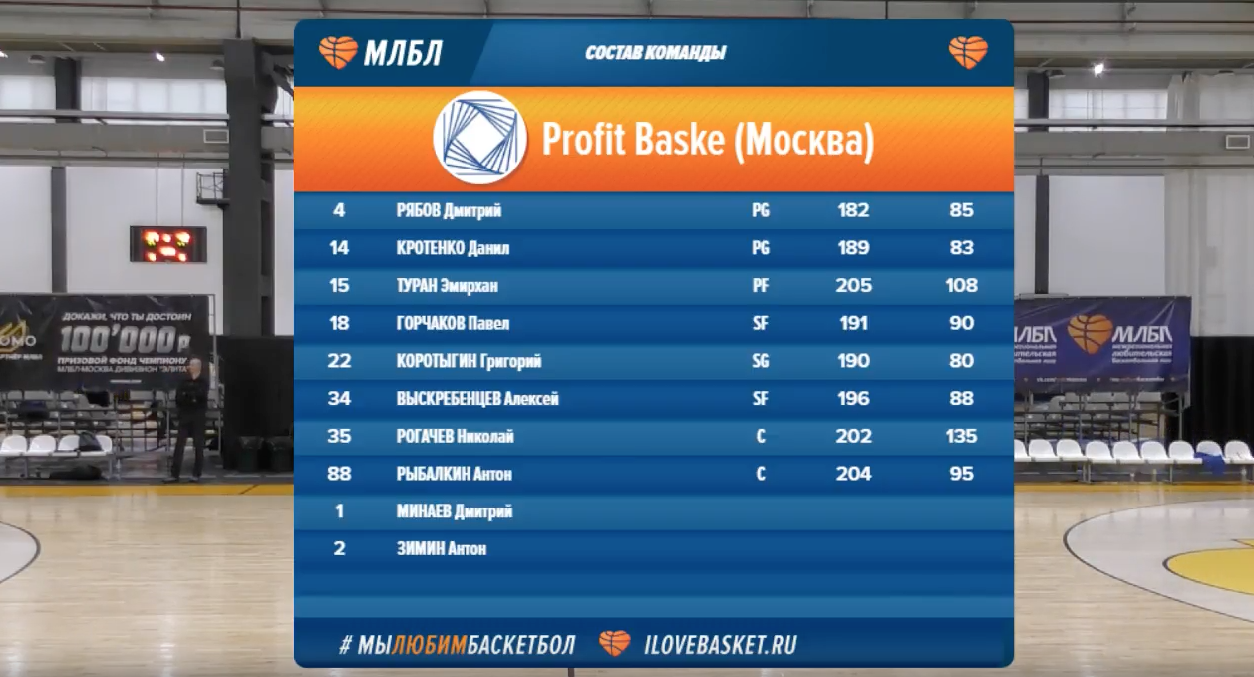

12. Программа лояльности «Карта Баскетболистов»

В настоящий момент МЛБЛ внедряет программу лояльности «Карта Баскетболиста». По этой программе МЛБЛ привлечет несколько федеральных партнеров и раздаст (бесплатно) карты в вашем регионы. Вы можете подключить к этой программе своих партнеров и зарабатывать деньги на комиссии с продаж внутри вашего региона. Это позволит привлечь дополнительные финансы в Лигу.

Что подойдет для участия в программе лояльности?
- Автотехцентр
- Кафе/пиццерия
- Барбершоп
- Ремонт, натяжные потолки и т.п.
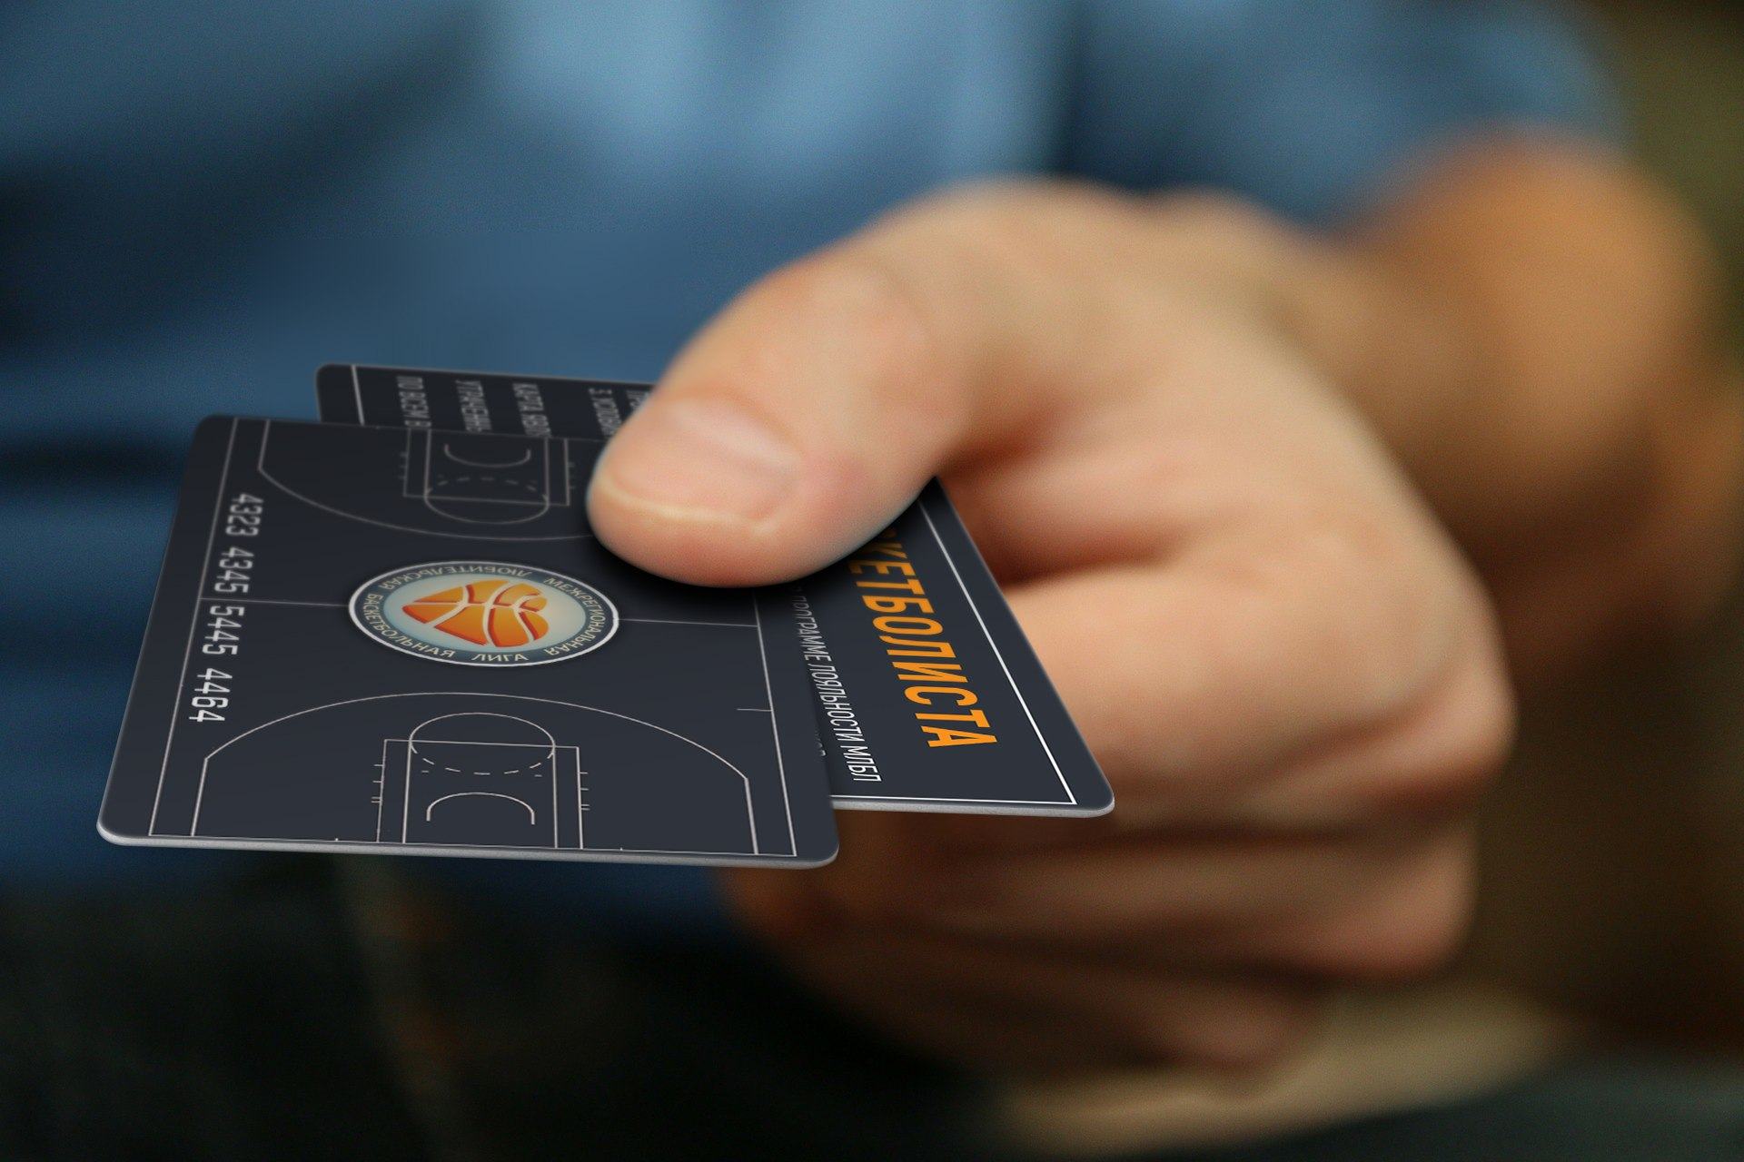
13. Обмен опытом
Важная часть работы МЛБЛ – обмен опытом. Очень много крутых идей реализуются в разных уголках России. Наша задача – собрать эти идеи и выдать вам в виде готового решения. В этой целью (в том числе) создана закрытая конференция руководителей региональных Федераций и Лиг в социальной сети Вконтакте.

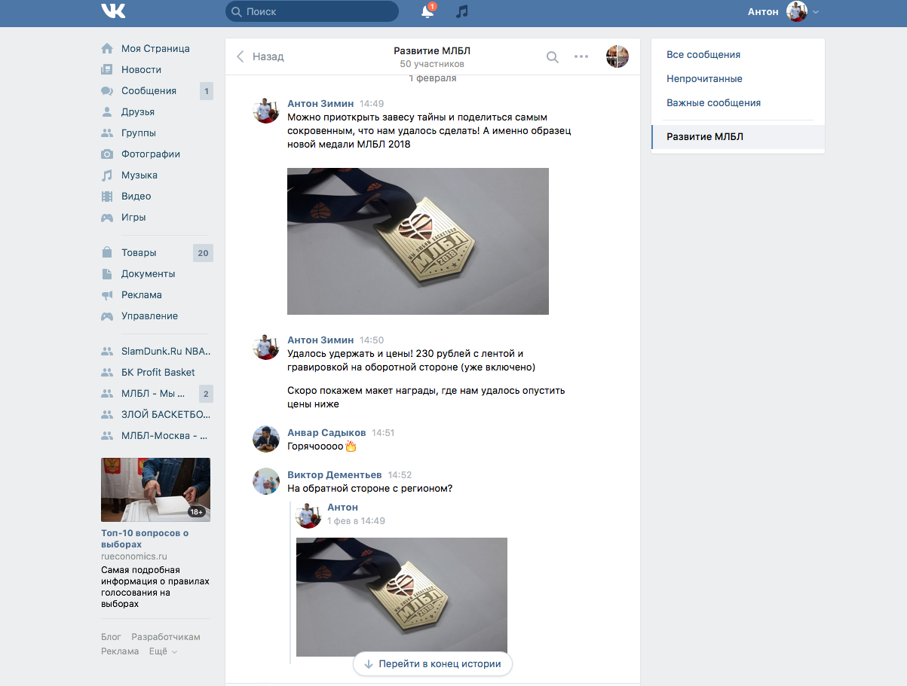

Что нужно, чтобы начать сотрудничество с МЛБЛ?

1. Скачать типовой договор: http://ilovebasket.ru/wp-content/plugins/download-attachments/includes/download.php?id=1164
2. Вписать свои реквизиты и скан отправить по почте zimin@ilovebasket.ru
3. Отправить оригинал договор по адресу: 107078, г. Москва, Б. Козловский пер., д. 5, стр. 2, НП «МЛБЛ»
4. Заполнить и согласовать типовое положение МЛБЛ: http://ilovebasket.ru/wp-content/plugins/download-attachments/includes/download.php?id=1202
5. Перевести на реквизиты из договора МЛБЛ взнос по 2000 рублей с команды в год. Пример, 10 команд = 20 000 рублей в год, 40 команд = 80 000 рублей в год.
6. Прислать по адресу zimin@ilovebasket.ru информацию для создания сайта:

- ваш e-mail
- адрес сайта: пример penza.ilovebasket.ru
- логотип лиги
7. Научиться подключаться к онлайн статистике. С этой целью необходимо вам или ответственного за статистику у вас в регионе связаться с Александром Поповым: https://vk.com/avp77 (желательно общаться Вконтакте), +7 902 801 79 67 (пишите в месенджеры – это удобнее).
В дальнейшем по всем вопросам обращайтесь к Антону Зимину +7 903 254 65 30, zimin@ilovebasket.ru или по вопросам статистики к Александру Попову.

